###### 

РОСГИДРОМЕТ

Краснодарский центр по гидрометеорологии

и мониторингу окружающей среды – филиал ФГБУ «Северо-Кавказское УГМС» (Краснодарский ЦГМС)

**ЕЖЕДНЕВНЫЙ ГИДРОМЕТЕОРОЛОГИЧЕСКИЙ БЮЛЛЕТЕНЬ ПО КРАСНОДАРСКОМУ КРАЮ**

от 04 ноября 2024 г.

№ 309

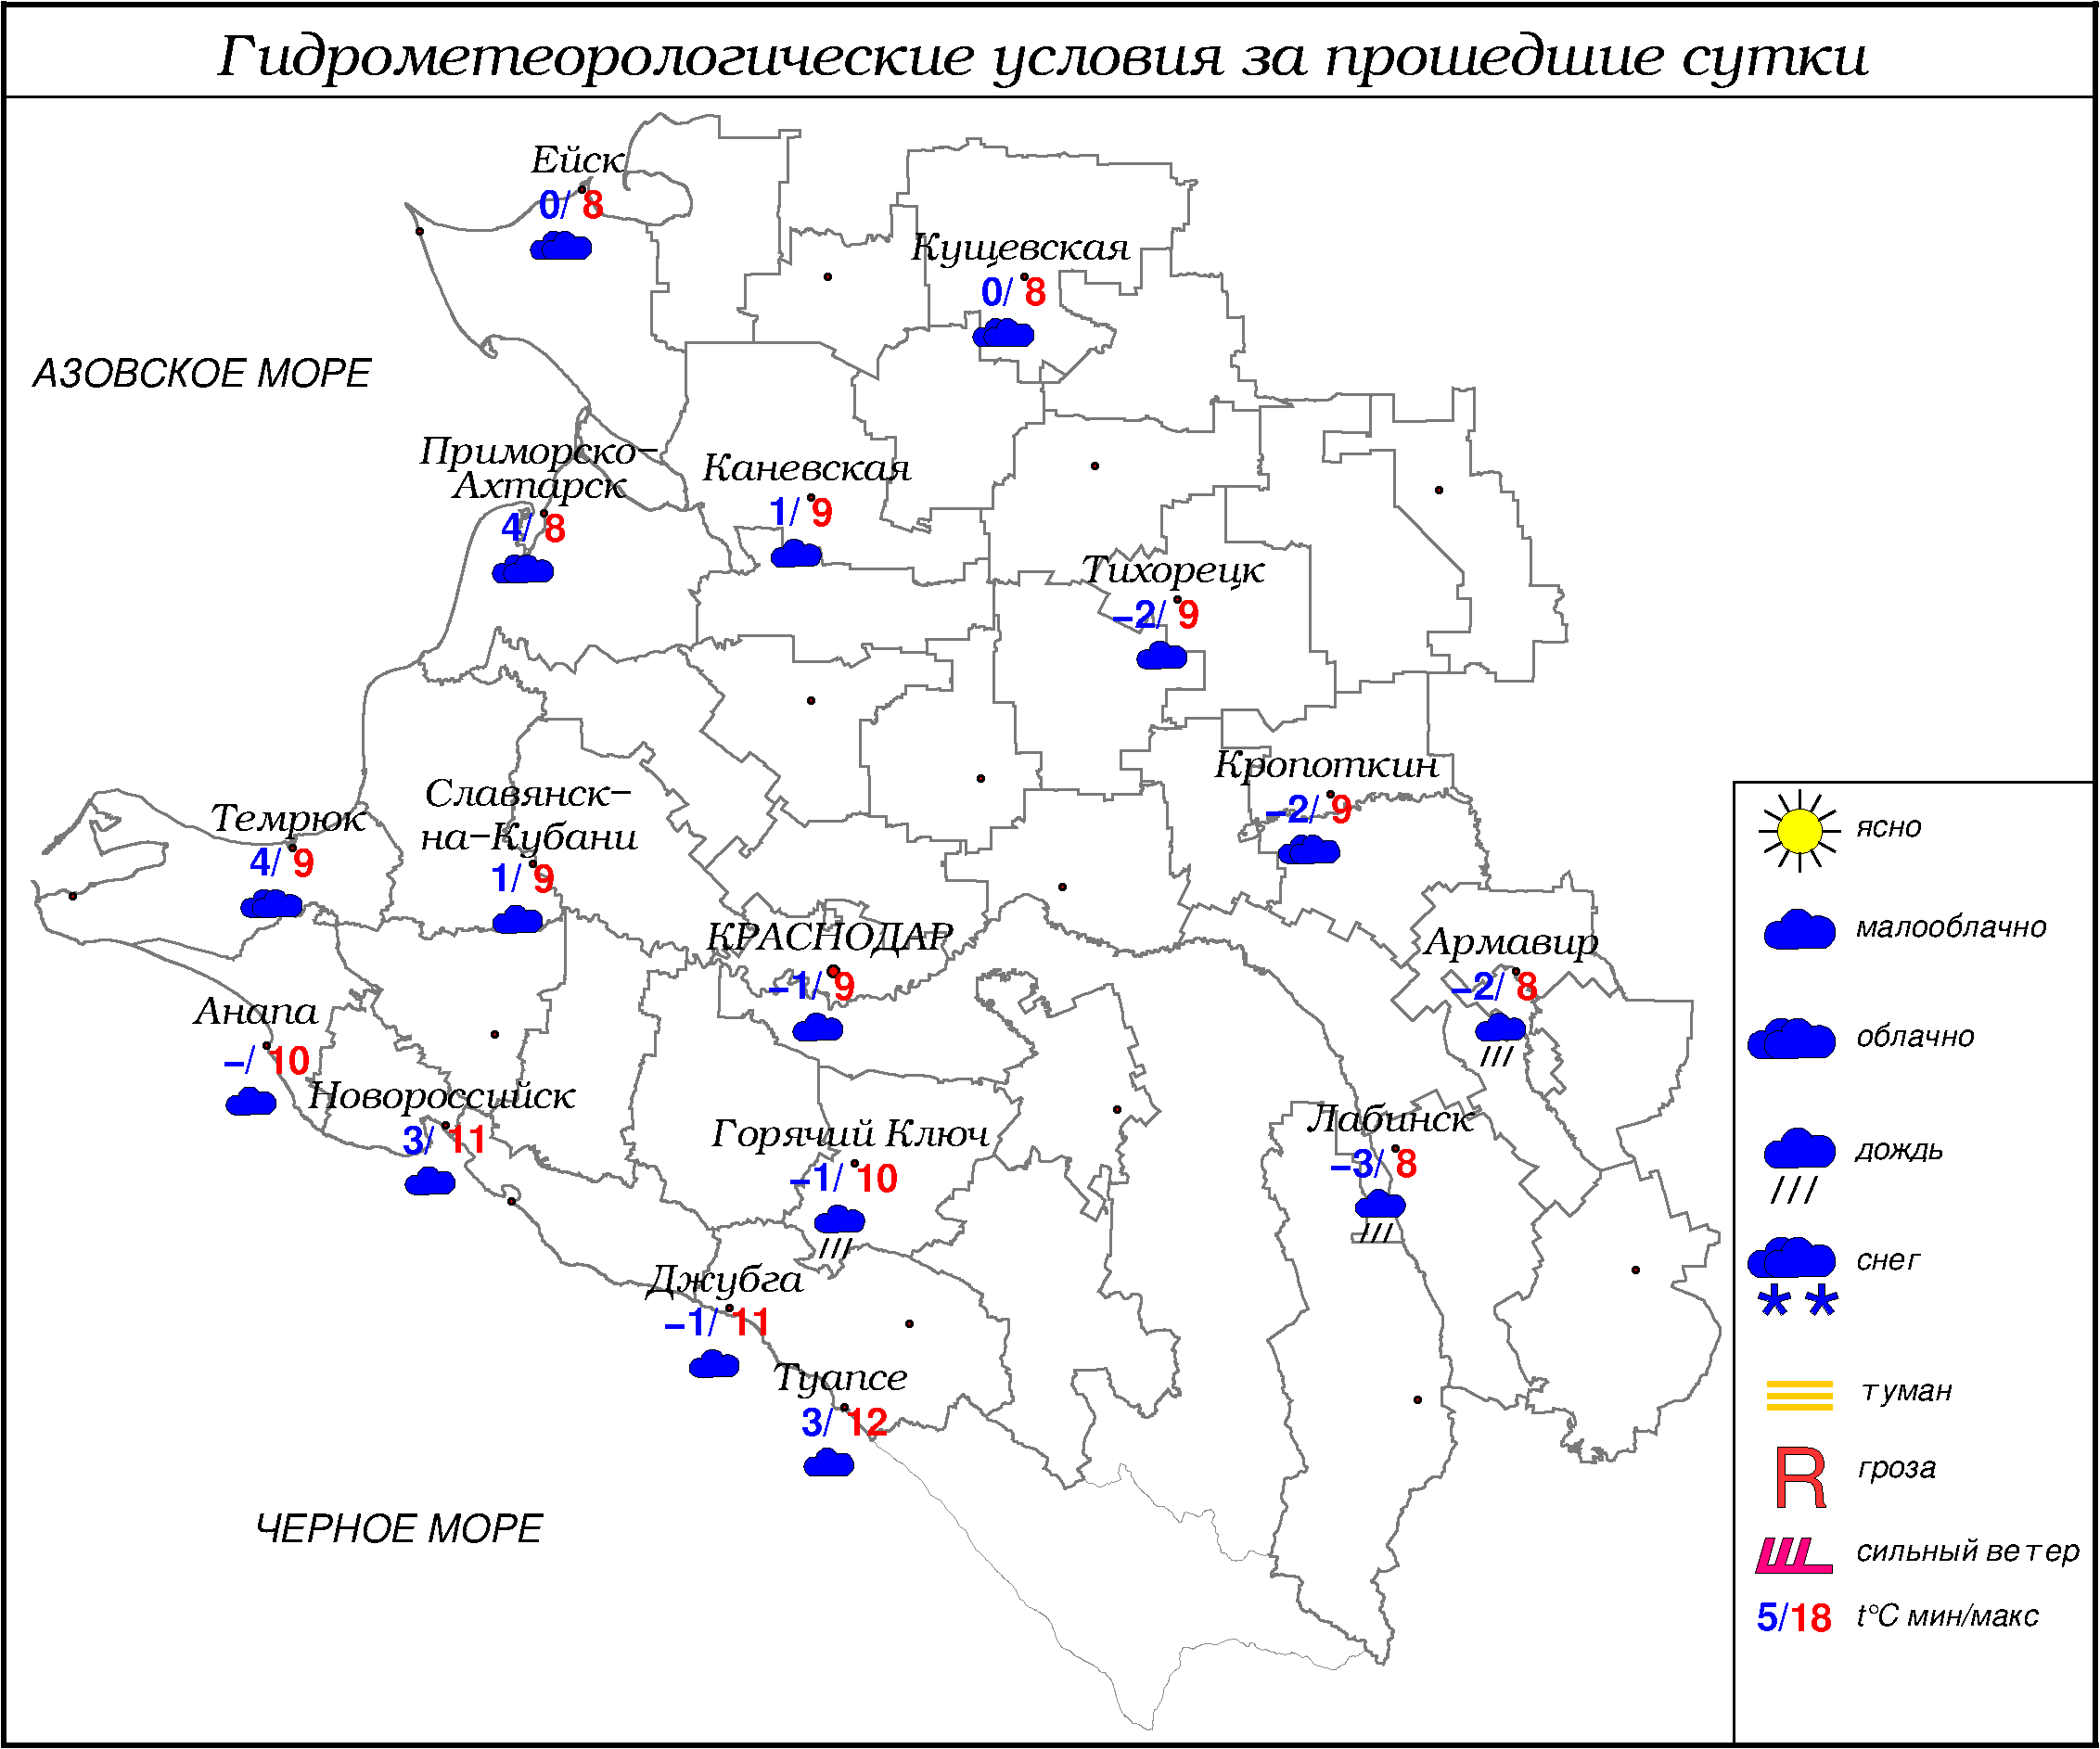

***ПРЕДУПРЕЖДЕНИЯ ОБ ОПАСНЫХ ЯВЛЕНИЯХ И НЕБЛАГОПРИЯТНЫХ***

***ГИДРОМЕТЕОРОЛОГИЧЕСКИХ УСЛОВИЯХ***

До конца суток 04.11.2024, а также ночью и утром 05.11.2024 на участке от Анапы до Магри имеется опасность формирования смерчей над морем (ОЯ).

До конца суток 04.11.2024, а также ночью и утром 05.11.2024 местами в крае (исключая муниципальное образование г. Сочи – зона прогнозирования ФГБУ «СЦГМС ЧАМ») ожидается комплекс метеорологических явлений: сильные осадки в виде дождя, мокрого снега, в предгорных районах и горах снега, ливня в сочетании с грозой и сильным ветром с порывами 20-23 м/с, в отдельных районах 24-29 м/с.

Ночью и утром 05.11.2024 в предгорных районах и горах сильное налипание мокрого снега на проводах и деревьях (ОЯ).

По данным ФГБУ «СЦГМС ЧАМ» вечером и до конца суток 04.11.2024, а также ночью и утром 05.11.2024 на территории г. Сочи и ФТ Сириус ожидается комплекс неблагоприятных гидрометеорологических явлений: сильные дожди, ливни с грозами, снежная крупа, в предгорьях и низких горах сильный мокрый снег и снег, с сильным налипанием на проводах и деревьях, на дорогах гололедица. В горной зоне очень сильный снег. Усиление ветра 20-25 м/с. На реках и малых водотоках резкие подъёмы уровня воды, с достижением неблагоприятных отметок. В горной зоне возрастает риск схода селей малого объёма.

**ОБЗОР НЕБЛАГОПРИЯТНЫХ И ОПАСНЫХ МЕТЕОРОЛОГИЧЕСКИХ**

***ЯВЛЕНИЙ ЗА ПРОШЕДШИЕ СУТКИ***

***с 06.00 03 ноября***  ***до 06.00 04 ноября***

В прошедшие сутки опасных и неблагоприятных метеорологических явлений не отмечалось.

***ОБЗОР СЛОЖИВШИХСЯ НЕБЛАГОПРИЯТНЫХ И ОПАСНЫХ АГРОМЕТЕОРОЛОГИЧЕСКИХ ЯВЛЕНИЙ***

В прошедшие сутки опасных и неблагоприятных агрометеорологических явлений не отмечалось.

***ПРОГНОЗ ПОГОДЫ***

***с 18.00 04 ноября до 18.00 05 ноября***

***по Краснодарскому краю***

Облачно с прояснениями. Ночью осадки, днем местами осадки в виде дождя, мокрого снега, в предгорных районах и горах снега. **До конца суток 04.11, ночью и утром 05.11 в отдельных районах сильные осадки в виде дождя, мокрого снега, в предгорных районах и горах снега, ливня в сочетании с грозой и сильным ветром с порывами 20-23 м/с, в отдельных районах 24-29 м/с (КМЯ)**; **ночью и утром 05.11 в предгорных районах и горах сильное налипание мокрого снега на проводах и деревьях (ОЯ).** Ночью и утром гололедно-изморозевое отложение. Ветер западный, северо-западный ночью 7-12 м/с, местами порывы 17-22 м/с, в отдельных районах   
24-29 м/с; днем 5-10 м/с, местами порывы 12-14 м/с. Температура воздуха ночью +3…-2°, на Азовском побережье 0…+5°; днем 1…6°; в горах ночью   
-3…-8°, днем -3…+2°; на Черноморском побережье ночью 0…+5°, днем 5…10°.

***По г. Краснодару***

Облачно с прояснениями. Ночью дождь, днем преимущественно без осадков. Ветер северо-западный, западный ночью7-12 м/с, порывы 15-20 м/с, днем 5-10 м/с. Температура воздуха ночью 0…+2°, днем 4…6°.

***По территории муниципального образования город-курорт Сочи***

***(по данным ФГБУ «СЦГМС ЧАМ»)***

Облачно с прояснениями. Ночью и утром дождь, в предгорьях и горах переходящий в мокрый снег и снег, местами осадки сильные, ливни с грозами, снежная крупа. В предгорьях и низких горах налипание мокрого снега на провода и деревья, на дорогах гололедица. Днем местами небольшой дождь, в предгорьях мокрый снег и снег. Ветер юго-восточный с переходом на северо-западный 7-12 м/с, ночью и утром порывы 20-25 м/с, днём местами порывы 15-17 м/с. Температура воздуха ночью 2...7°, днём 6...11°. Предгорья и низкие горы: ночью -2...3°, днём 1...6°.

***ПРОГНОЗ ПОГОДЫ***

***на последующие двое суток: с 18.00 05 ноября до 18.00 07 ноября***

***по Краснодарскому краю***

Переменная облачность. В начале периода без осадков, в оставшуюся часть периода местами осадки в виде дождя и мокрого снега, в предгорных районах и горах снега. Ветер западной четверти 5-10 м/с, местами порывы 12-14 м/с, днем 6.11 в отдельных районах 15-18 м/с. Температура воздуха ночью 06.11 +2…-3°, на Азовском побережье 0…+5°, в юго-восточных предгорных районах -2…-7°, 07.11 2…7°, в юго-восточных предгорных районах +3…-2°; днем 06.11 7…12°, 07.11 11…16°; в горах ночью -2…-7°, днем 0…+5°.

На Черноморском побережье преимущественно без осадков. Днем местами небольшой дождь. Ветер северной четверти с переходом днем местами на юго-западный 6-11 м/с, местами порывы 12-14 м/с. Температура воздуха ночью 06.11 +4…-1°, 07.11 4…9°; днем 06.11 5…10°, 07.11 10…15°.

***По г. Краснодару***

***с 18.00 05 ноября до 18.00 07 ноября***

Переменная облачность. В начале и конце периода без осадков, в середине периода временами дождь. Ветер западной четверти 5-10 м/с, в середине периода порывы до 12 м/с. Температура воздуха ночью 06.11 +1…-1°, 07.11 4…6°; днем 06.11 9…11°; 07.11 13…15°.

***По территории муниципального образования город-курорт Сочи***

***(по данным ФГБУ «СЦГМС ЧАМ»)***

**6 ноября**. Переменная облачность. Без осадков. Ветер северо-западный 7-12 м/с. Температура воздуха на побережье ночью 0...5°, днём 7...12°. Предгорья и низкие горы: ночью -6...-1°, днём 2...7°.

**7 ноября**. Переменная облачность. Без осадков. Ветер северо-западный 7-12 м/с. Температура воздуха на побережье ночью 2...7°, днём 9...14°. Предгорья и низкие горы: ночью -3...2°, днём 6...11°.

***ФАКТИЧЕСКИЕ И ОЖИДАЕМЫЕ НЕБЛАГОПРИЯТНЫЕ И***

***ОПАСНЫЕ ГИДРОЛОГИЧЕСКИЕ ЯВЛЕНИЯ***

В прошедшие сутки неблагоприятных и опасных явлений на водных объектах Краснодарского края не наблюдалось и не ожидается.

***ОБЗОР НЕБЛАГОПРИЯТНЫХ И ОПАСНЫХ МОРСКИХ ЯВЛЕНИЙ***

На Черном море в районе Геленджика наблюдалась зыбь.

***ПРОГНОЗ ПОГОДЫ И СОСТОЯНИЯ МОРЯ***

***Азовское море***

*(восточная половина моря)*

***с 18.00 04 ноября до 18.00 05 ноября***

Ночью и утром дождь с мокрым снегом, днем без существенных осадков. Ветер северо-западный, западный ночью, утром и в первой половине дня 8-13 м/с, порывы 16-21 м/с, во второй половине дня 6-11 м/с, порывы до 14 м/с. Температура воздуха ночью 0...5°, днем 1...6°.

Вечером и ночью ветровой нагон до неблагоприятных отметок и выше. Высота волн 0,4-0,9 м, ночью и утром в открытой части моря до 1,3 м.

***Черное море***

*(прибрежная зона от Анапы до Джубги)*

***с 18.00 04 ноября до 18.00 05 ноября***

Ветер западный, северо-западный, днем северо-западный, северный 9-14 м/с, местами порывы 15-20 м/с, днем 6-11 м/с местами порывы 12-14 м/с. Ночью и утром временами дождь, днем без существенных осадков. **До конца суток 04.11, ночью и утром 05.11 местами сильные осадки в виде дождя, ливня в сочетании с грозой и сильным ветром с порывами 20-23 м/с, в отдельных районах 24-29 м/с (КМЯ). До конца суток 04.11, ночью и утром 05.11 имеется опасность формирования смерчей над морем (ОЯ).** Высота волн 1,3-1,5 м, днем 0,8-1,3 м. Видимость более 2 км. Температура воздуха ночью 1…6°, днем 6…11°.

***Черное море***

*(прибрежная зона от Джубги до Магри)*

***с 18.00 04 ноября до 18.00 05 ноября***

Ветер северный, северо-восточный 9-14 м/с, вечером 04.11 южный, юго-западный порывы 15-20 м/с. Дождь, ночью временами сильный. Видимость в осадках 2 км. **До конца суток 04.11, ночью и утром 05.11 местами сильные осадки в виде дождя, ливня в сочетании с грозой и сильным ветром с порывами 20-23 м/с, в отдельных районах 24-29 м/с (КМЯ).** **До конца суток 04.11, ночью и утром 05.11 имеется опасность формирования смерчей над морем (ОЯ).** Высота волн ночью 3,0-4,0 м, утром 2,0-3,0 м, днем 1,5-2,0 м, зыбь от юго-запада. Ночью и утром в порту умеренный тягун, днем слабый. Температура воздуха ночью 0...+5°, днем 4...9°.

***Черное море***

***(прибрежная зона от Магри до Веселого)***

***(по данным ФГБУ «СЦГМС ЧАМ»)***

***с 18.00 04 ноября до 18.00 05 ноября***

Ветер юго-восточный с переходом на северо-западный 6-11 м/с, ночью и утром порывы 20-25 м/с, днём порывы 12-17 м/с. Ночью и утром дождь, местами сильный, ливни с грозами, местами снежная крупа. Днём без существенных осадков. Видимость ночью и утром более 2 км, местами 1-2 км. Днём видимость более 2 км. Волнение моря 1,3-2,5м зыбь от ЮЗ. Температура воздуха ночью 2...7°, днём 6...11°.

***ИНФОРМАЦИЯ ПО МОНИТОРИНГУ ЗАГРЯЗНЕНИЯ ОКРУЖАЮЩЕЙ СРЕДЫ***

По данным сети пунктов наблюдений, на территории Краснодарского края экстремально высокого уровня загрязнения окружающей среды не зарегистрировано.

По данным наблюдений метеостанций края, мощность экспозиционной дозы гамма-излучения не превышала естественного радиационного фона.

Заместитель начальника ФГБУ «Северо-Кавказского УГМС» -

начальник Краснодарского ЦГМС В.В. Оганов

Краснодар, ул Рашпилевская, 36,тел. 262-41-61